مفاعلات التشظي

الطاقة النووية المستقبلية

محمد بن إبراهيم الجارالله – أستاذ فيزياء الإشعاع بجامعة الملك فهد للبترول
والمعادن

والأستاذة فتحية قاري صادر وخالد عبد الواجد أستاذ الفيزياء المشارك
جامعة أم القرى
المملكة العربية السعودية

1 - المقدمة :
يمكن استخدام النيوترونات المتولدة من اصطدام البروتونات الفائقة الطاقة بأحد العناصر الثقيلة مثل الرصاص في توليد الطاقة الكهربائية وفي تحويل المخلفات المشعة المتولدة في المفاعلات النووية الحالية إلى أخرى أقل خطراً، في مفاعلات نووية غير حرجة تدعى بمفاعلات التشظي . تستخدم في هذه المفاعلات مسارعات لتعجيل البروتونات إلى بلايين الكترون فولت وتيارات تتراوح بين 5 و 100 ملي أمبير ، وجعلها تصطدم مع هدف مبرد يحوي عنصر الرصاص أو عنصر ثقيل آخر لتوليد نيوترونات سريعة نتيجة تهشم نوى الذرات الثقيلة في تفاعلها مع البروتونات الفائقة الطاقة وهذا التفاعل يدعى بالتشظي . وقد اكتشفت هذه الظاهره في أواخر عام 1946م, و نتيجة للتطور المستمر في تكنولوجيا المعجلات اصبح ممكنا الآن الحصول على فيض مرتفع لنيوترونات التشظي . ويمكن تهدئة النيوترونات المتحررة وإستخدامها كما في المفاعلات النووية الحالية .

2- المزايا والعقبات لمفاعلات التشظي :

تمتاز المفاعلات المقترحة على المفاعلات النووية المستخدمة حالياً بالآتي :
( أ ) ارتفاع الكفاءة في إنتاج النيوترونات حيث أن التشظي الواحد لنواة ثقيلة يولد ما بين 25 إلى 50 نيوترون في حين أن الانشطار النووي لنواة اليورانيوم - 235 يولد ما بين 2 و 3 نيوترونات فقط.

(ب) ارتفاع الأمان في التشغيل لأن مفاعل التشظي يعتمد في عمله وتوليده للطاقة على البروتونات المسرعة لكون كتلة الوقود النووي في مفاعلات التشظي أقل من الكتلة الحرجة المتطلبة لاستدامة تفاعل نووي متسلسل كما هو الحال في المفاعلات النووية الحالية . فإذا ما أوقف مصدر البروتونات (المسارع) فإن مفاعل التشظي يتوقف .
جدول(1) مشاركة المفاعلات النووية الحالية في انتاج الكهرباء ومقدار ما تستنفذه من وقود نووي في دول منظمة التعاون الاقتصادي والتنمية .

البلد | الطاقة النووية (كهرباء) بليون واط كهرباء | مشاركة الطاقة النووية % | الوقود المستنفد طن (حتى عام 1995)
فرنسا | 5 , 58 | 5 , 76 | 11770
بلجيكا | 5 , 5 | 8 , 55 | 1400
السويد | 0 , 10 | 1 , 51 | 3240
سويسرا | 0 , 3 | 8 , 36 | 1300
أسبانيا | 1 , 7 | 0 , 35 | 1775
فلندا | 3 , 2 | 5 , 29 | 975
المانيا | 7 , 22 | 3 , 29 | 6315
اليابان | 9 , 38 | 2 , 27 | 8600
المملكة المتحدة | 7 , 11 | 8 , 25 | 7000
الولايات المتحدة | 8 , 98 | 0 , 22 | 600 , 28
كندا | 8 , 15 | 1 , 19 | 000 , 20
هولندا | 5 , 0 | 9 , 4 | 150
المجموع | 8 , 274 | - | 91129

(ج) إنتاج أقل للنظائر المشعة غير المرغوب فيها وبخاصة البلوتونيوم والنظائر المشعة الأخرى فوق اليورانيوم وذلك باستخدام وقود الثوريوم الذي يوجد في الطبيعة بكميات أكبر من اليورانيوم الذي يستخدم في المفاعلات النووية الحالية .

أما العقبات التي تعترض تصنيع هذه المفاعلات فهي :
( أ ) الحاجة لتصنيع مسرعات أكثر قدرة مما هو متوفر حالياً للحصول على تيار مرتفع من البروتونات المولدة .

(ب) الحاجة لتحديد وبدقة المعلومات النووية للمواد التي تستخدم كاهداف في هذه المفاعلات والمواد الأخرى المستخدمة .

(ج) الحاجة لتطوير الفصل الكيميائي التي تحتاجة مفاعلات التشظي .

3 – مفاعلات التشظي المتوفر حالياً أو التي في مرحلة التخطيط :

نظراً للعقبات المذكورة آنفاً ، هناك عدد قليل من مفاعلات التشظي المستخدمة حالياً لإجراء التجارب أو التي هي في مرحلة متقدمة من التخطيط وهي :

( أ ) تجهيزات SING في معهد PSI في سويسرا الذي يستخدم مسارع دائري (سايكلترون ) في تعجيل البروتونات لطاقة 590 مليون إلكترون فولت بتيار قدره ملي أمبير حيث يبلغ فيض النيوترونات الحرارية (المهدئة) المنتجة ¹³10 نيوترون/سم².ث .

(ب) التجهيزات الروسية ( مشروع SAD ) في معهد دوبنا للبحوث يستخدم مسارع دائري في تعجيل البروتونات لطاقة 660 مليون إلكترون فول بقدرة 1-2 كيلو واط ويبلغ فيض النيوترونات الحراية المنتجة(02.26-7.1) ¹²1 نيوترون/سم².ث . .

(ج) مفاعل التشظي المتعدد الأغراض الذي تخطط له بلجيكا والمسمى MYRAHA الذي يصمم حالياً من قبل المركز البلجيكي للبحوث النووية بالاشتراك مع شركة استخدامات حزم الأيونات حيث سيستخدم مسارعدائري (سايكلترون ) في تعجيل البروتونات لطاقة 350 مليون إلكترون فولت وتيار قدره 5 ملي أمبير .

( د ) مفاعل التشظي الذي سينتهي بنائه هذا العام في المختبر الوطني الامريكي في أوكرج وينتج ضعف فيض النيوترونات الحرارية لسويسرا .

(هـ) مصادر نيوترونات التشظي الذي تخطط له كل من أوروبا واليابان والذي سينتج عشرة أضعاف فيض النيوترونات الحرارية لمسارع سويسرا .
شكل (1) رسم تخطيطي مبسط لمفاعل تشظي
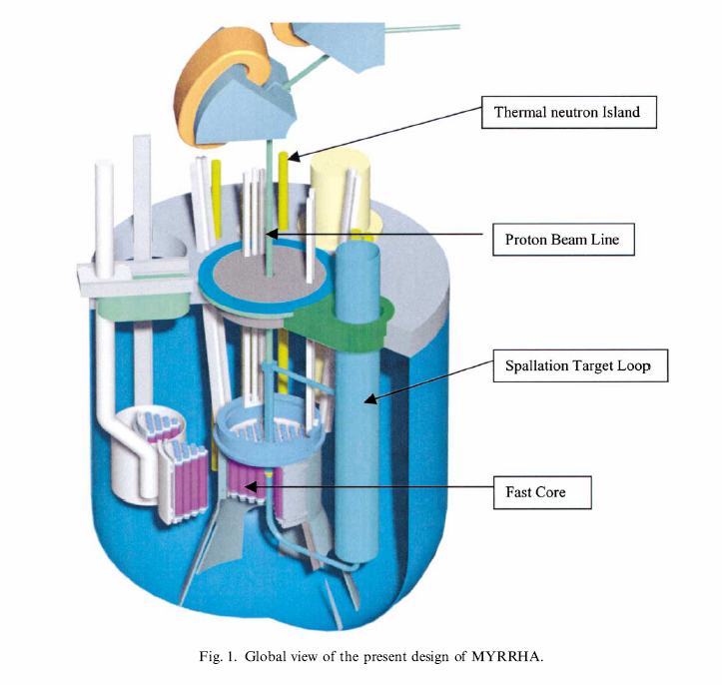

شكل ( 2 ) رسم عام لمفاعل التشظي الذي تخطط له بلجيكا

4 – الهدف والوقود والمبرد ونوع المسارع في مفاعلات التشظي .

( أ ) أنواع الأهداف :
يمكن استخدام الصوالب أو السوائل أهدافاً في مفاعلات التشظي ، والمطلوب في كل حال أن يكون إنتاج النيوترونات في عملية التشظي مرتفعة . وإذا كان الهدف صلداً فينبغي أن تكون درجة حرارة انصهاره مرتفعة لتجنب إنصهاره أثناء التشغيل. ومن العناصر التي درست الرصاص ] درجة انصهاره 327م [ والتنكس ] درجة انصهاره 3410م [ أما إذا كان الهدف سائل فينبغي أن تكون درجة إنصهاره منخفضة نسبياً حتى يسهل صهره عند التشغيل والهدف المقترح هو الرصاص - البزموت المنصهر الذي يمكن أن يستخدم هدفاً ومبرداً في آن واحد . ومن مميزات الهدف السائل مقارنة بالأهداف الصلده مايلي .
- قدرته العالية في إزالة الحرارة من المفاعل نظراً لأن المادة الساخنة ( الهدف ) تنقل بدلاً من نقل الحرارة بواسطة مائع خارجي يمرر في قلب المفاعل في قنوات خاصة كما هو الحال في المفاعلات النووية الحالية .
- الحصول على كثافة أكبر من الوقود في حجم المفاعل نظراً لعدم استخدام قنوات التبريد التي تعمل على تقليل كثافة الهدف مما يزيد من قدرة المفاعل في توليد الطاقة كما أن الكثافة العالية للرصاص تسمح باستخدام التبريد بالحمل الطبيعي الذي يغني عن استخدام أجهزة الضخ ، وهذا يعد من وسائل الأمان لانه يضمن عدم فشل جهاز الضخ أثناء التشغيل .

- الاستغناء عن إستخدام الماء أو التقليل منه نظراً لما يسببه من مشاكل لحزمة البروتونات المسرعة .
- ليس هناك تحديد لعمر المفاعل نتيجة التلف الإشعاعي في مادة الهدف .

- الانخفاض الملحوظ في الإشعاعية النوعية في مادة الهدف نظراً لاستخدام كتلة كبيرة منه وخلطها المثالي والذي يلغي الحاجة لوجود نظام التبريد الاضطراري .
- يمكن أن يكون الضغط الداخلي في مادة الهدف أقل بكثير لانخفاض ضغط بخار الرصاص حتى عند درجات الحرارة المرتفعة مقارنة بضغط التبريد بالماء مما يقلل المتطلبات الشديدة على الجدار الحاوي للمفاعل .

(ب) – نوع الوقود :
يمكن استخدام الثوريوم أو اليورانيوم في الحالة الصلدة كالمعادن والأكسيد أو تستخدم الأملاح المسيلة مثل الفلورايد أو الكلورايد .

( ج ) – نوع المبرد :
يمكن استخدام الغاز أو معدن مذاب مثل الصوديوم أو خليط الرصاص – بزموث ، كما يمكن استخدام الأملاح المذابة التي تمتاز بكونها شفافة للضوء المرئي مما يمكن من فحصها بصرياً. ومن مميزات الرصاص 5, 44- بزموت 5 , 55 % أنه يستخدم كمبرد و هدف في آن واحد ، وأنخفاض درجة انصههاره (123م) وارتفاع درجة غليانه (1760م) ، وارتفاع كثافته (10.4غم/سم2 عند درجة حرارة300م) وانخفاض ضغط بخاره ,كما أن لروسيا خبره في استخدامه في مفاعلاتها التي تسير بها بعض غواصاتها النووية ,لهذا يمكن أن يستفاد من هذه الخبرة في تصنيع مفاعلات التشظي .

( د ) نوع المسارع :
هناك خيارين لمسارعات البروتونات التي يمكن أن تستخدم في تشغيل المفاعلات التشظي هما المسارعات الدائرية التي تمتاز بصغر حجمها فلا تتطلب إلا مساحة صغيرة كما تمتاز بانخفاض تكلفتها ولكن التيار الذي يمكن أن تولده محدود يتراوح بين 5 و 10 ملي أمبير ، والنوع الثاني هي المسارعات الخطية الباهضة الثمن والتي تحتاج إلى مساحة كبيرة لاقامتها إلا أنها تمتاز بارتفاع التيار الذي يمكن أن تولده والذي يصل إلى 100 ملي أمبير .

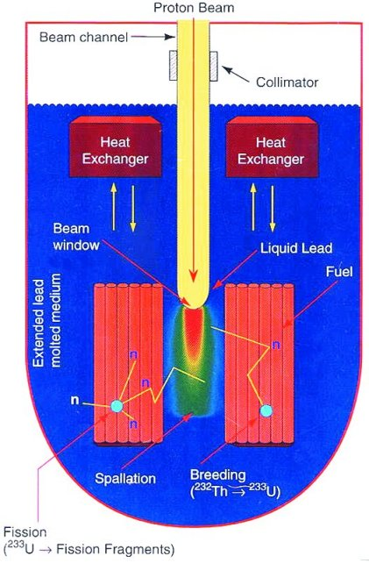

شكل ( 3 ) إنتاج الطاقة النووية باستخدام مفاعلات التشطي

5 – فيزياء التشظي :

إن فيزياء التشظي معقدة نظراً للتعامل مع الطاقات الفائقة للجسيمات النووية ، وهناك جهود تبذل حالياً في عدة دول في العالم لتطوير نماذج للتفاعلات النووية التي تحدث في التشظي مبنية على النتائج التجريبية المقاسة .
إن تفاعل التشظي يحصل في مرحلتين . المرحلة الأولى التي يصطدم البروتون الفائق الطاقة مع بروتونات ونيوترونات ( نيكليونات ) نواة الهدف مما يقود إلى إطلاق نيكليونات ذات طاقة عالية (تشظي) والتي تولد بدورها تشظي إضافي وفي نهاية هذه المرحلة تكون النوى المتبقية في حالة استشارة فتفقد طاقة استشارتها بالتبخر أو الانشطار النوويين . فنيوترونات التشظي هي النيوترونات التي تتولد في المرحلة الأولى وهي نيوترونات عالية الطاقة وتلك الناتجة في المرحلة الثانية والتي تكون طاقتها منخفضة نسبياً .
إن طاقة 90% من النيوترونات المتحررة من الهدف في تفاعل التشظي تقع بين طاقة 1 و20 مليون الكترون فولت وطيفها وتوزيعها الزاوي مشابه كثيراً لنيترونات الانشطار النووي ( أنظر شكل 4 ) . ونسبة قليلة من النيوترونات المتحررة تحمل طاقة قريبة من طاقة البروتونات المسرعة تنطلق باتجاه حزمة البروتونات المسرعة ويصعب تهدئتها لذا فهي تشكل الصعوبة الرئيسة في الحجر وتوليد النشاط الإشعاعي في نوى الذرات التي تصطدم بها . لا تتولد في تفاعل التشطي النيوترونات فحسب بل وتتولد البروتونات ونوى الذرات الخفيفة الأخرى منطلقة من نوى الذرات المثارة ( أنظر الشكل (5) ) لذا فإن نـوى الذرات المتبقيـة لا تنقصها النيوترونات الذي تعالجه النوى بالتحويل الداخلي للبروتونات إلى النيوترونات وبا طلاق البوزترون ] الالكترون الموجب [ لتتحول إلى عناصر بعدد ذري أقل و هذه العناصر تتكون أيضاً مباشرة في عملية التشظي .
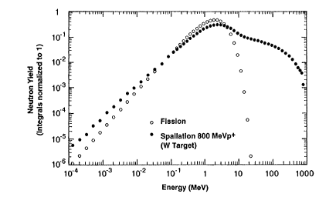
شكل (4) طيف طاقات النيوترونات المحسوب للانشطار و التشظي النووين لهدف من التنكستن
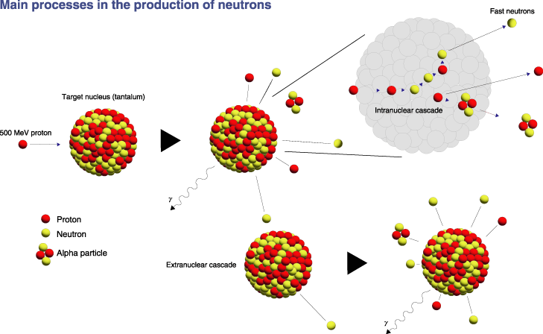

شكل ( 5 ) تفاعل التشظي ونواتجه

6 – تطبيقات مفاعلات التشظي :

يمكن تصنيف استخدامات مفاعلات التشظي إلى أربعة أصناف هي :
( أ ) توليد الطاقة الكهربائية : بديلاً للمفاعلات النووية الحالية والمنتجة للوقود النووي ومفاعلات الاندماج النووي التي يسعى العلماء لتصنيعها وهي فرصة لقبول الطاقة النووية اجتماعياً حيث الأمان في التشغيل ويتوقع استخدام 10 إلى 15% من الطاقة الكهربائية المنتجة في تشغيل المسارع

(ب) معالجة المخلفات المشعة : يمكن أن تستخدم في تحويل النظائر المشعة إلى نظائر مستقرة أو ذات أعمار انصاف أقصر كثيراً بعشرات أو مئات بل ملايين السنين بامتصاصها للنيوترونات ويمكن أن تستخدم أيضاً للتخلص والاستفادة من طاقة انشطار النظائر المشعة فوق اليـورانيوم والتي تتولـد في المفاعـلات النووية الحالية المستخدمة لوقود اليورانيوم مثل البلوتونيوم - 239والامريسيوم والكوريوم والنبتوونيوم , حيث ان نسميتها الاشعاعية مرتفعة لأنها من مشعات جسيمات الفا ولها أعمار نصف طويلة تصل2500سنة للبلوتونيوم-239، وهذه تتطلب مفاعل تشظي واحد لكل أربعة مفاعلات نووية من نوع الماء المضغوط حتى يتم الاستهلاك التام للبلوتونيوم المتولد وغيره ] أنظر جدول 2 و 3 [ كما يمكن تحويل النظائر المشعة طويلة عمـر النصف مثـل الايوودين – 129 والتكنيشيوم–99 حيث تتحول إلى الزنون والروثنيوم غير المشعين (مستقرين) . ويمكن الحصول على كفاءة عالية لتحويل النظائر المشعة بالاضافة إلى توليد طاقة إضافية وذلك باحاطة الهدف التشظي بوقود نووي مثل الثوريوم أو اليورانيوم (أنظر الشكل 1) .
وللعلم فإن يتوقع أن يكون مقدار الوقود المستنفد من المفاعلات الحالية في الولايات المتحدة وحدها عام 2015م هو70000 طن تحوي 6000طن من النظائر ما فوق اليورانيوم منها 500 طن بلوتونيوم . ومن الطرق المستخدمة في التعامل مع المخلفات المشعة هي دفنها تحت الأرض وهي طريقة عملية ورخيصة نسبياً ولكنها غير مقبولة في بلدان كثيرة نظراً لأن المادة المشعة يمكن أن تتسرب من حاوياتها مع طول الزمن نظراً للاعمار الطويلة جداً للنظائر المشعة المخزونة (أنظر جدول 3) .
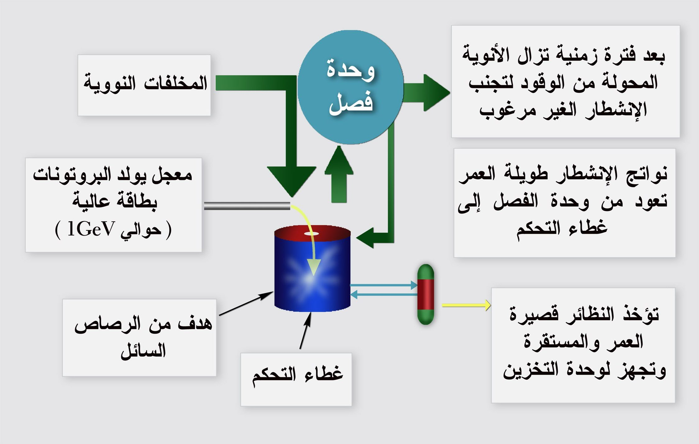

شكل ( 6 ) مفاعل تشظي للتخلص من المخلفات المشعة المتولدة في المفاعلات النووية الحالية

( ج ) إنتـاج النظائـر المشعـة للاستخـدام الطــبي والصناعـي .

( د ) إنتاج التريتيوم : وهو النظير ألاثقل للهيدروجين و الذي تحوي نواته على نيوترونين وهو مشع و مصنع,و يستخدم في عمل الأسلحة النووية الأمريكية ، ونظراً لقصر عمر نصفه نسبياً (4, 12 سنة ) فإنه ينبغي إنتاجه باستمرار ، ويمكن أن يتم ذلك باستخدام مفاعل نووي أو مفاعل تشظي عن طريق – تفاعل نظير مستقر مثل الهيليوم-3 أو اليثيوم –6 مع نيوترون . وعند استخدام مفاعل تشظي فإنه يمكن إنتاج 20 ذرة تريتيوم لكل بروتون ساقط على الهدف خلال التفاعل .

جدول (2) الوقود النووي المستخدم في مفاعل من نوع الماء المضغوط وما ينتج من نويدات مشعة بعد توليد طاقة كهربائية مقدارها ألف مليون واط .
النويدة | في بداية التشغيل (كغم) | بعد التفريغ (كغم)
يورانيوم – 235 | 954 | 280
يورانيوم – 236 |  | 111
يورانيوم – 238 | 26328 | 25655
اليورانيوم – 238 | 27282 | 26047
اليورانيوم الكلي |  | 56
بلوتونيوم |  | 266
البلوتونيوم الكلي |  | 20
الاكتينات | (العناصر التي يزيد عددها الذري عن 88 | 13
سترونشيوم – 90 |  | 30
سيزيوم – 137 |  | 63
نواتج أنشطار طويلة عمر النصف |  | 946
نواتج الانشطار الكلي |  | 946
المجموع الكلي | 27282 | 27279

جدول (3) نواتج الانشطار ذات أعمار الانصاف الطويلة ومعدلات انتاجها في مفاعلات الماء المضغوط

النويدة | عمر النصف ( سنة ) | معدل الإنتاج(كغم/سنة)
سيانيوم – 79 | 000 , 70 | 11 , 0
زركونيوم – 90 | 5, 1 x ⁶10 | 5 , 15
تكنسشيوم – 99 | 1 , 2 x ⁵10 | 7 , 17
رصاص - 107 | 5, 6 x ⁶10 | 4 , 4
قصدير – 126 | ⁵10 | 44 , 0
أيودين – 129 | 57, 1 x ⁷10 | 9 , 3
سيزيوم - 135 | 2 x ⁶10 | 7 , 7

الخلاصة :

لقد تم قبول مفاعلات التشظي من قبل الوكالات الممولة ومن قبل بعض الدول النووية كأداة حديثة في البحوث الأساسية وفي التطبيقات ، وهي تتطلب تقنيات حديثة ذات علاقة مباشرة بتطوير مفاعلات التشظي . ويتوقع تصنيع نموذج تجريبي لهذه المفاعلات ينتج عشرات الملايين من الواطات من الطاقة خلال 5 – 7 سنوات ، كما يتوقع التصنيع الفعلي لهذه المفاعلات بقدراتها الكاملة خلال حوالي 15 سنة من الآن .

